

课程实验报告

课程名： 高级语言程序设计

学 院： 数学与计算机学院 系 计算机科学与技术系
专 业： 计算机科学与技术(卓越计划)
班 级： 221班
学 号： 5418122020
姓 名： 马星
任课教师： 管春
授课学期： 2024 年~~~~ 2025 年 2 学期

目 录

实验三 数 组-批量数据组织 3
一、实验项目名称 3
二、实验目的 3
三、主要仪器设备及耗材 3
四、实验步骤 3
1． 3
2． 5
3． 6
4． 10
5． 13
6．阅读下列程序，写出其运行结果，并指出其功能。 15
五、实验数据及处理结果 17
六、思考讨论题或体会或对改进实验的建议 17
1、小结有关数组和字符串的程序设计方法。 17
2、 编程实现数组的排序 18
3、 编程求一组整数的最大公因子和最小公倍数。 19
4、用数组存储数据，实现筛选法求素数问题的求解。 19
5、判断一个二维数组是否有“鞍点” 20
6、编写程序将一个16进制数转换为十进制。 22

实验三 数 组-批量数据组织
学生姓名： 马星 学 号： 5418122020 专业班级： 计科(卓越)221班
实验类型：□ 验证 □ 综合 □ 设计 □ 创新 实验日期： 10/28 实验成绩：

一、实验项目名称
数组-批量数据组织

二、实验目的
1．掌握数组的基本概念，包括：数组的定义、数组的类型、数组的初始化、数组的赋值、数组元素下标的范围、数组元素的正确以及引用数组元素的输入/输出。
2．掌握字符数组与字符串的使用方法。理解字符数组与其它数组的区别、理解字符串及其特点。掌握常用的字符串处理库函数的用法并清楚对字符串的简单处理。
3．掌握与数组相关的算法，包括排序算法和查找算法等。

三、主要仪器设备及耗材
PC微机
DOS操作系统或 Windows 操作系统
VS 2012 程序集成环境

四、实验步骤

1．
编程实现：对任意一个一维数组，从中找出数组元素的最大值和最小值。
要求：
（1）数组为整型数组（10个元素）。
（2）使用scanf函数或cin实现数组元素的输入。在输入前给出必要的提示。
（3）输出时给出必要的说明，首先输出原始的10个元素，换行后输出最大值以及最大值在数组中的位置、最小值以及最小值在数组中的位置。
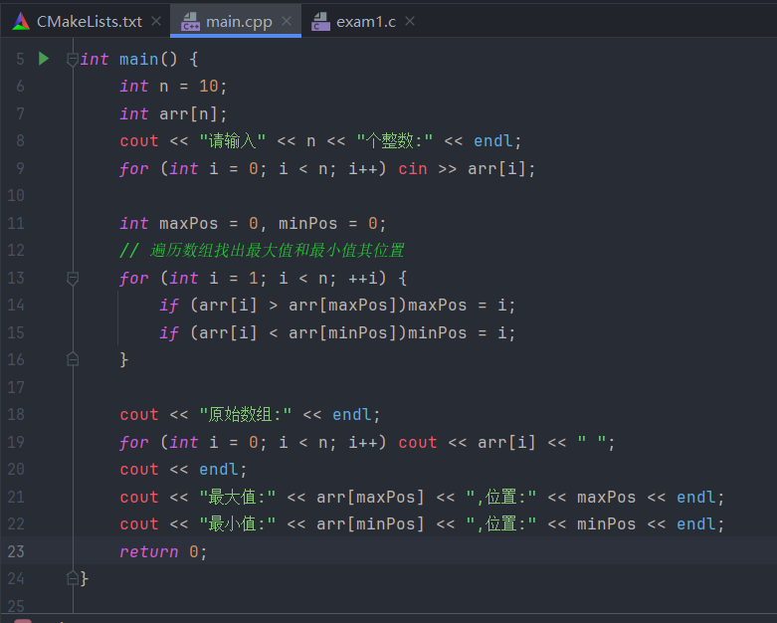
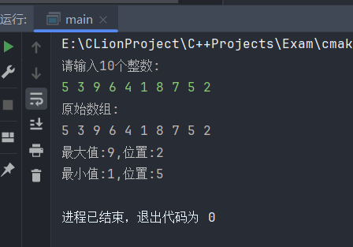
（4）如果现改为20个元素的数组，怎样修改程序？修改程序后，运行程序进行检查。如果需要数组元素不断改变，应怎样修改程序？
将n改为20即可
如果需要数组元素不断改变, 可以将其放入循环中

2．
编程实现：在给定的字符串中查找满足条件的第一个字符。
要求：
（1）字符串采用初始化的方式处理。
（2）通过scanf函数或cin读入一个任意字符。
（3）在字符串中查找该字符，如果存在该字符，输出该字符在字符串中的位置以及相应的说明。如果不存在该字符，则要给出相应的信息。
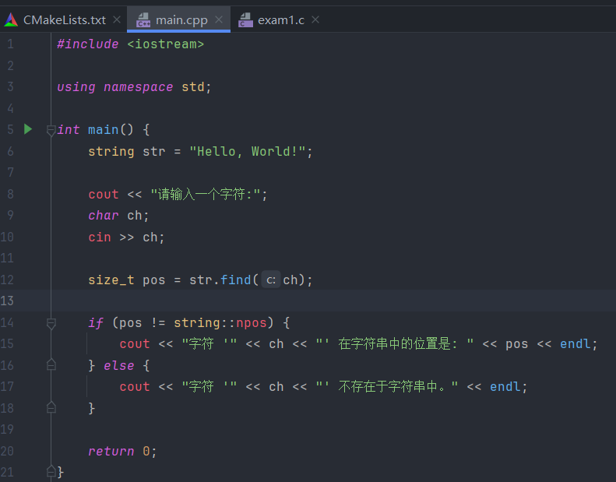
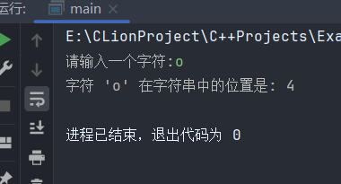
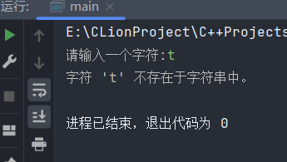

3．
编程实现：首先任意输入一个大于2且小于10的整数n，再输入一个由n决定的二维整型数组（n n），形成n n阶矩阵，将矩阵中最大元素所在的行和最小元素所在的行对调后，再输出该矩阵（注意：数组不允许动态定义）。
例如：原始数据： n=4 结果数据：
1 2 3 4 8 11 14 16
3 5 9 10 3 5 9 10
8 11 14 16 1 2 3 4
15 2 7 6 15 2 7 6
要求：
（1）本题中所涉及到的循环都采用for语句。
（2）在输入/输出时进行必要的说明。
（3）对输入的2～10之间的整数（例如4）以n=4的格式输出。
（4）输入一个n n矩阵（假定最大值与最小值不在同一行上），输出原始矩阵数据（按上述矩阵形式）。
（5）查找最大值与最小值，将矩阵中最大元素所在的行和最小元素所在的行对调，输出对调后的矩阵数据。
（6）修改程序，对最大值与最小值可能出现在一行上的情况做出说明。
（7）对n为3，4，5时，输入数组元素是要注意哪些问题？执行程序，检查程序的正确性。
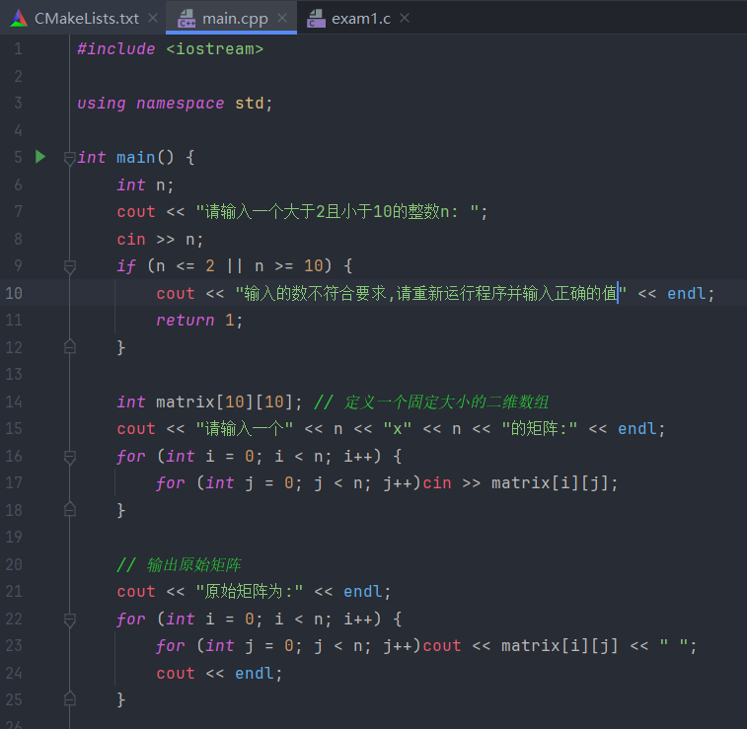
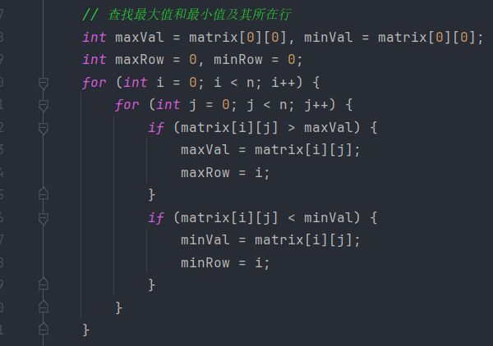
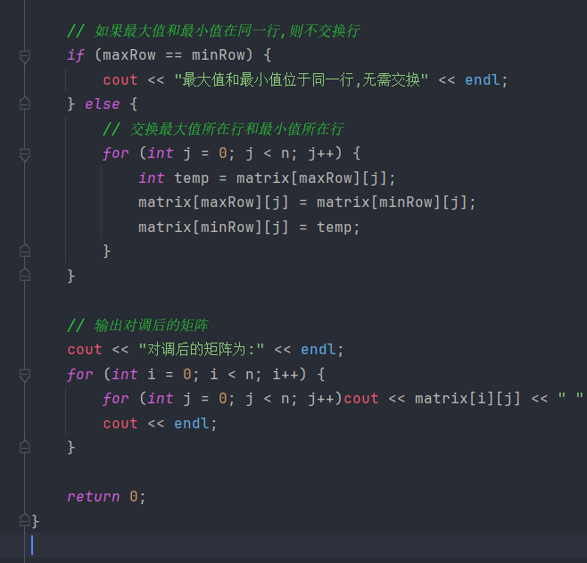
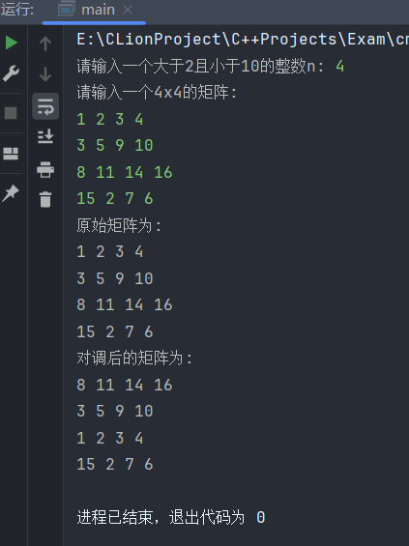

4．
编程实现“折半查找”的过程。折半查找的处理过程是：在一个数据已排好序的数组中，首先比较关键字与数组中间的元素，如果两者相等，则查找结束；如果前者比后者小，则要查找的数据必然在数组的前半部，此后只需在数组的前半部中继续折半查找；如果前者的数值比后者大，则要查找的数据必然在数组的后半部，此后只需在数组的后半部继续进行折半查找。
要求：
（1）设定一个数组存放20个数据，用赋初值的方法在程序中给出（假设这些数据已排序）。
（2）用scanf函数或cin输入一个要找的数。
（3）对查找的结果给出相应的说明，如果找到该数，则给出该数是数组中第几个元素。如果该数不在数组中，则输出“无此数”信息。
（4）任意输入一些数据，检查程序的正确性。
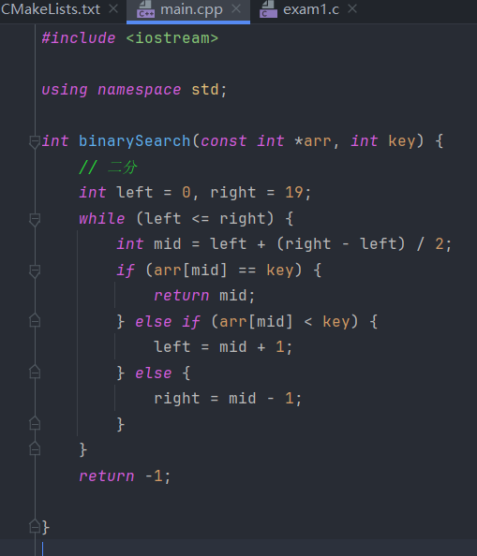
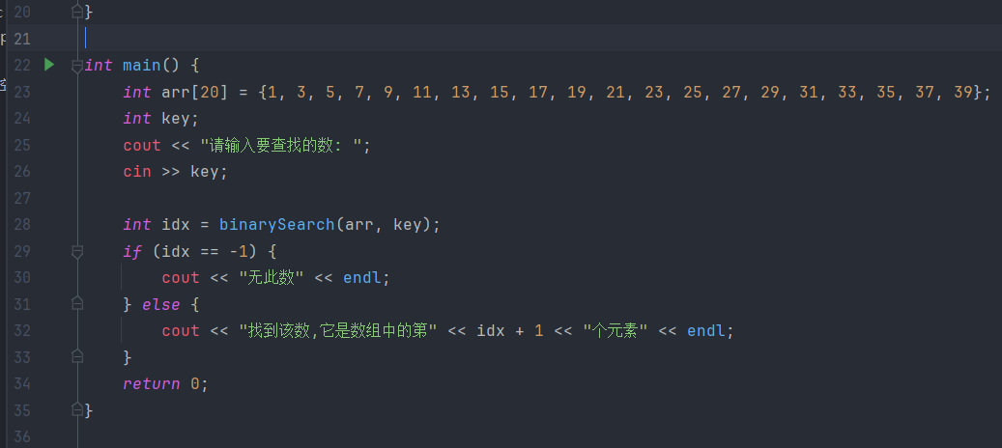
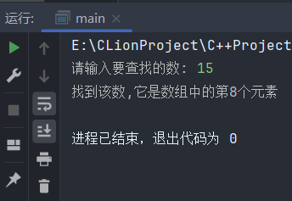
（5）修改程序，设定输入的数据是无序的，采用scanf函数的形式输入，首先要对这些无序的数据进行排序，然后再采用“折半查找”。最后通过测试几组差别较大的数据检查程序的正确性。
（6）修改程序，改为函数调用的形式。编写一个选择法排序函数，对无序数据进行排序；编写一个查找函数对已排好序的数据进行查找。在主函数中输入数据（无序），调用上述函数，输出结果。
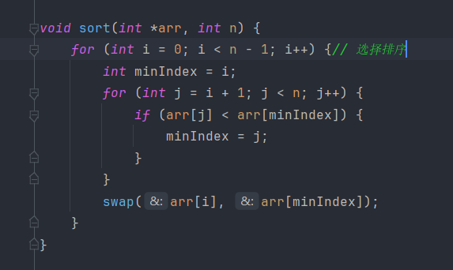
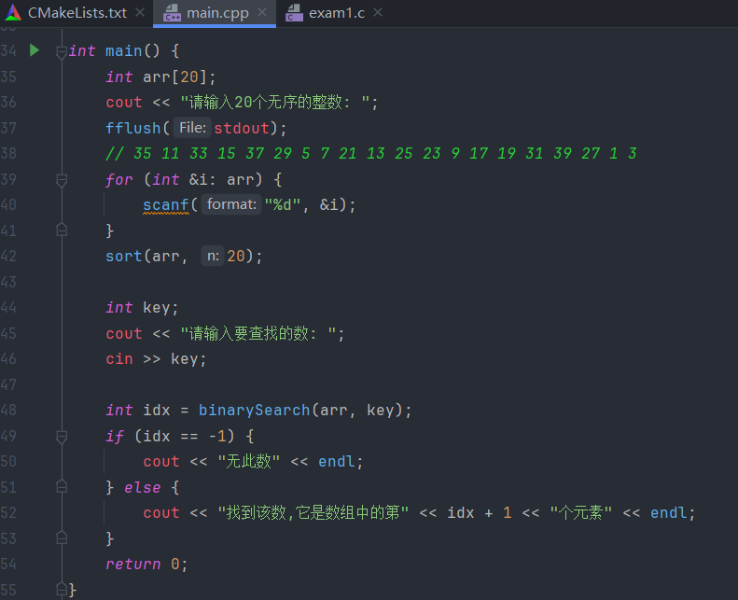
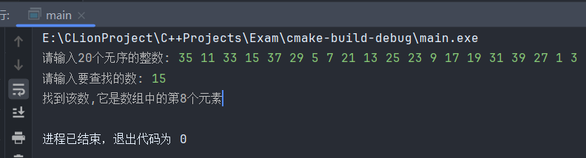

5．
编程实现：三个学生、五门课程的成绩分别存放在4×6矩阵的前3×5列，计算出每个学生的平均成绩存放在该数组的最后一列的对应行上。计算单科的成绩总和存放在最后一行的对应列上，并输出单科成绩的平均分。输入/输出格式举例如下：
Input（输入成绩）：
65 87 68 56 78<cr>
83 94 67 85 91<cr>
71 75 69 84 89<cr>
Output（输出结果） :
65 87 68 56 78 70．5
83 94 67 85 91 84．0
71 75 69 84 89 77．5
219．0 256．0 204．0 258．0 232．0 0
average：
73．0 85．3 68．0 86．0 77．3
要求：
（1）数组类型为实型，输入成绩由scanf函数或cin实现。
（2）输出已输入的原始成绩数据（3×5）。
（3）计算每个学生的平均成绩以及单科的成绩总和并按要求填入到数组中，输出填入结果后的数组（4×6）。
（4）计算单科平均成绩后输出。
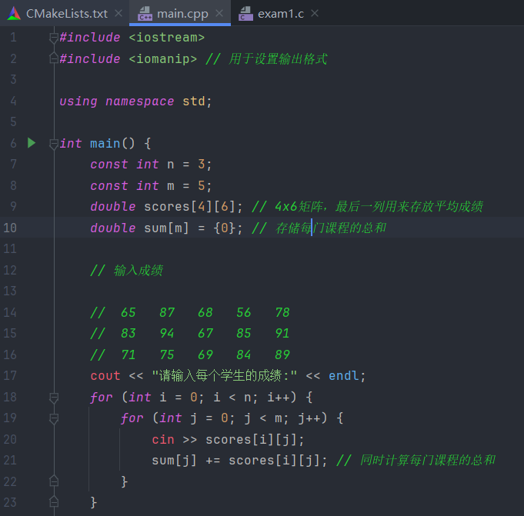
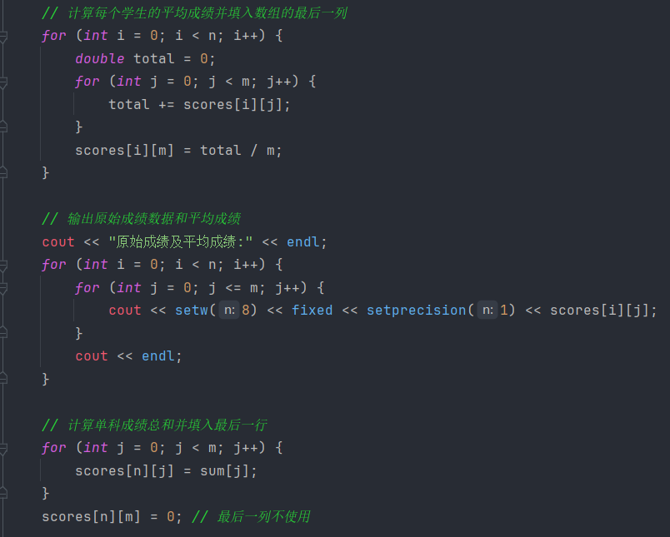
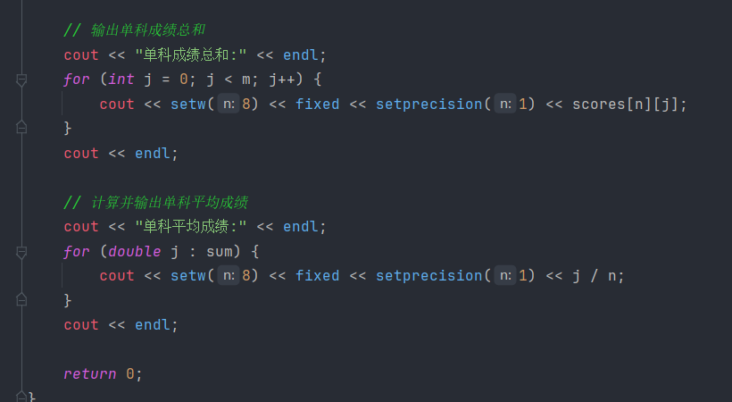

6．阅读下列程序，写出其运行结果，并指出其功能。

<1>
#include <iostream.h>
#define N 10

void main()
{
int a[N];
int s,i,j,t;

for ( i = 0 ; i < N ; i ++ ){
if ( i % 2 ) a[ i ] = i * i ;
else a[ i ] = 100 - ( i / 2 ) * ( i / 2 ) ;
}

for ( i = 0 ; i < N ; i ++ )
cout << a[ i ] ;
cout << endl ;

s = 0 ;
for( i = 0 ; i < N ; i ++ )
s = s + a[ i ] ;
cout << “sum of a = ” << s ;

for( i = 0 ; i < N ; i ++ ){
t = a[ i ] ;
j = i - 1 ;
while( j >= 0 && t > a[ j ] ) {
a[ j + 1] = a[ j ] ;
j -- ;
}
a[ j + 1 ] = t ;
}

for( i = 0 ; i < N ; i ++ )
cout << a[ i ] ;
cout << endl ;
}
输出为:
100 1 99 9 96 25 91 49 84 81
sum of a = 635
100 99 96 91 84 81 49 25 9 1
该程序生成0~9, 奇数取平方, 偶数取100减去一半的平方, 然后进行求和以及降序排序输出

<2>
#include <iostream.h>
#include <string.h>

void main( )
{
char a[ 20 ] = ”TER” , b[ 20 ] = ”COMP” ;
int i = 0 ;
strcat( a , b ) ;
while (a[ i ++ ] != ’\0’ ) b[ i ] = a[ i ] ;
cout << b ;
}
输出为:
CERCOMP
该程序将b拼接到a后面, 然后从第二个位置开始, 把a的字符覆盖到b上

<3>
#include <iostream.h>

void main( )
{
int i = 0 , base , n , j , num[ 20 ] ;
cin >> n >> base ;
do{
i ++;
num[ i ] = n % base ;
n = n / base ;
}while ( n != 0 );
for ( j = i ; j >= 1 ; j--) cout << num[ j ] ;
}
进制转换, 将n转为base进制, 每一位存储在num数组中

五、实验数据及处理结果
实验程序输出结果正确

六、思考讨论题或体会或对改进实验的建议

1、小结有关数组和字符串的程序设计方法。
数组和字符串是编程中常用的数据结构，它们在处理大量数据和文本时非常有用。
数组主要用于存储和处理一组相同类型的数据，支持随机访问和遍历。
字符串主要用于存储和处理文本数据，支持各种字符串操作和处理方法。
了解和掌握这些基本的数据结构和操作方法是进行有效程序设计的基础。

2、 编程实现数组的排序
将有15个元素的整型数组按从小到大的次序排序。
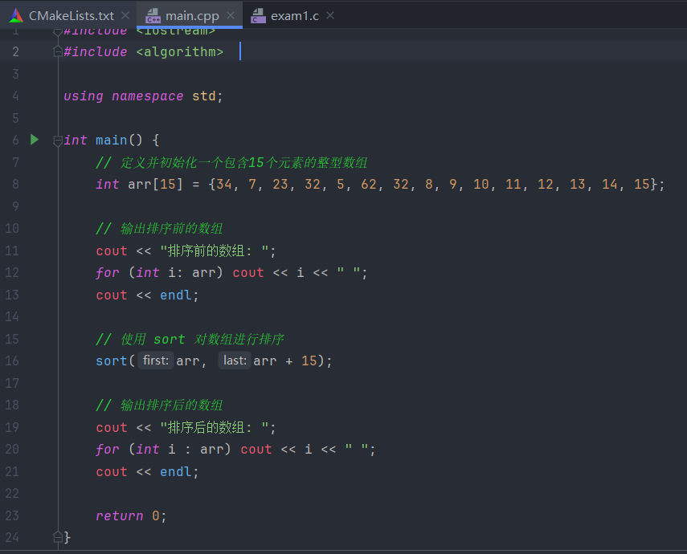
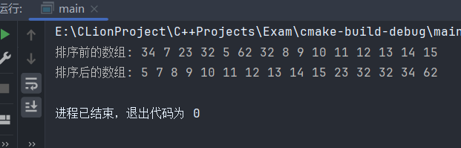

3、 编程求一组整数的最大公因子和最小公倍数。
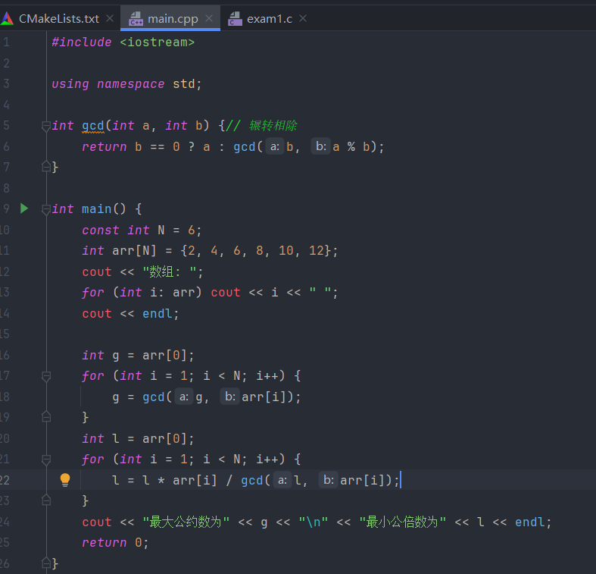
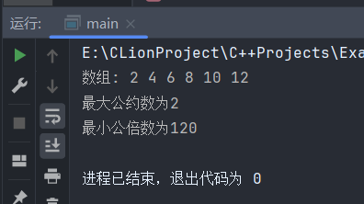

4、用数组存储数据，实现筛选法求素数问题的求解。
要求求出2到1000之间的所有素数。
注意： 筛选法求出2～N间的所有素数的方法是：首先将这些数全部放入一个数组中，然后重复下面的操作直到数组为空为止：
a.找出其中的最小数K，则K一定是一个素数，因此可输出。
b.从数组中删除K及其所有倍数。
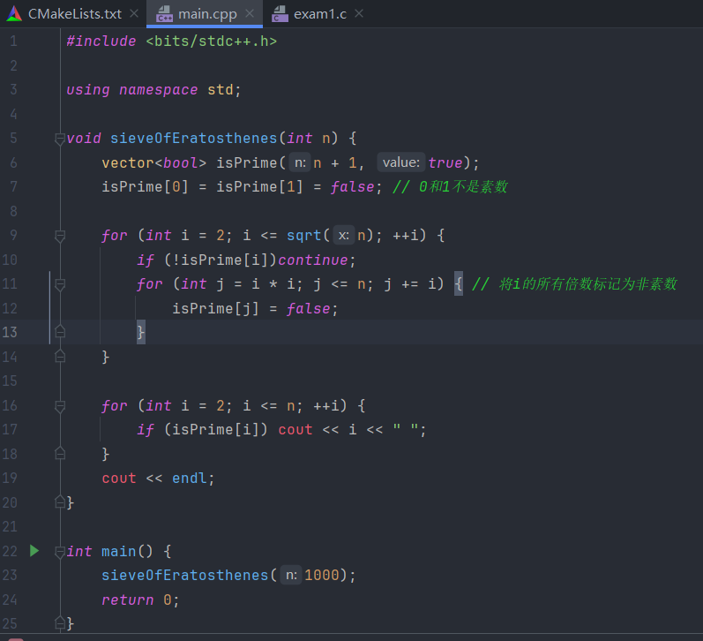
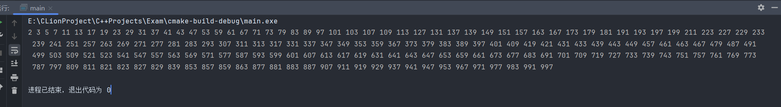

5、判断一个二维数组是否有“鞍点”
即该位置上的元素在该行上最大，在该列上最小。如有，输出其行列号和值；若无，给出提示。（数组元素的值用scanf输入）
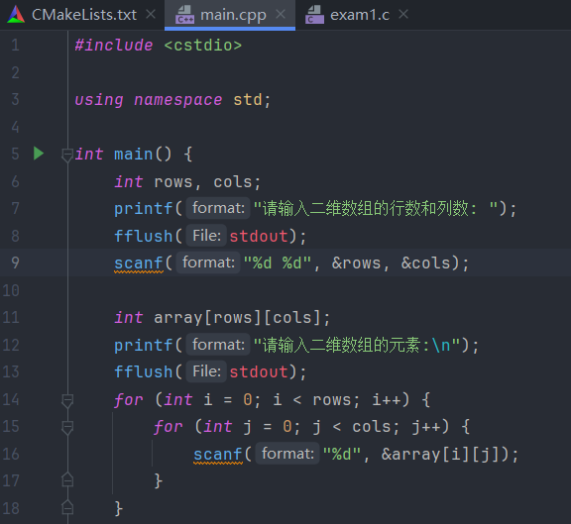
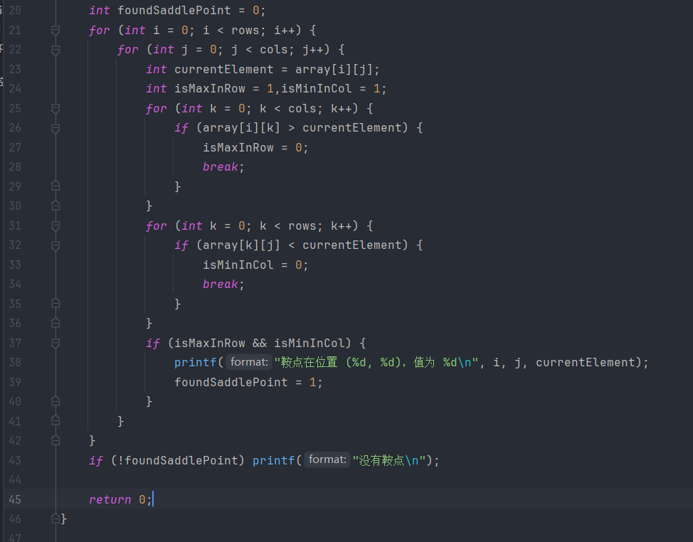
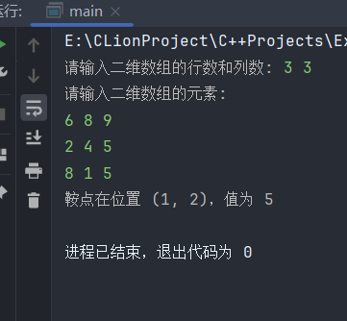

6、编写程序将一个16进制数转换为十进制。
任意进制如何转换为十进制？
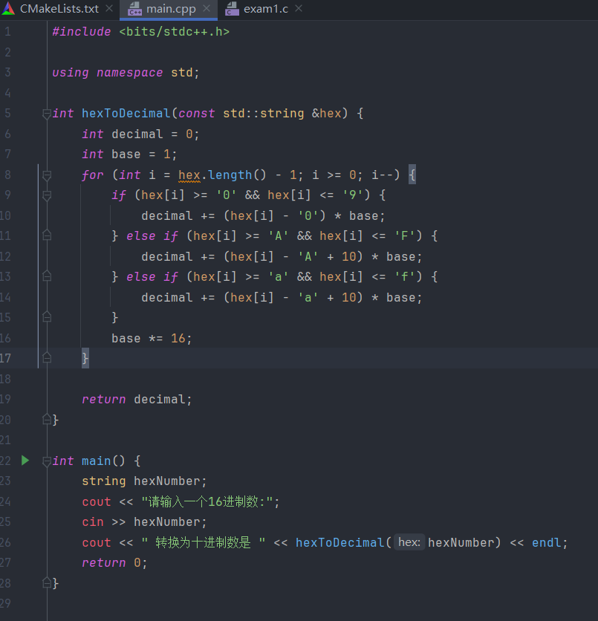
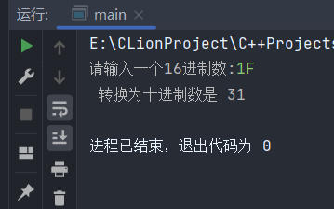
任意进制转十进制, 与16进制的转换相同, 乘以对应位置上的权重即可, 例如2进制转10进制, 只需要将代码hexToDecimal函数中的base*=16改成base*=2

